【今日主題】
來到寶座前
˙不一樣的 2019
講員︰王裕一弟兄
(校園福音團契)
經文︰希伯來書2︰14-18
4︰14-16
大綱
- 人生三難，2019 依舊

- 基督救拔，依然 !

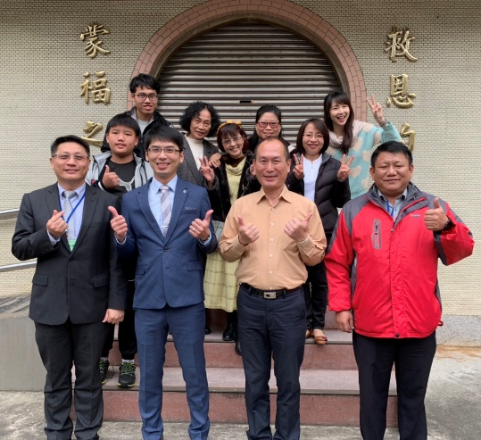

- 我們依舊或不依樣 ?

台灣基督徒聚會處差傳協會
【二月份代禱信】
主內親愛弟兄姊妹：平安！
在農曆春節的前夕，問候各地弟兄姊妹；願神的信實慈愛從歲首到年終，時刻伴隨著屬祂的兒女，在一切事上充充滿滿有恩典、有真理。
元月20日(主日)，林廣耀弟兄(校務委員)帶領訓練中心的學員參訪埔心基督徒聚會處，主日聚會中兩位弟兄作信息短講分享，三位姊妹分享見證。受到埔心聚會處傳道、長執和弟兄姊妹熱情接待，彼此美好的相交，真實見證基督奇妙甘甜的愛。我們期待能與各地聚會處和聖徒教會有更多屬靈的連結，在主裡有同工服事的機會，也會繼續朝這個方向努力。
感謝神，訓練中心這學期的課程已於上週順利結束。訪韓福音隊前天上午出發，順利抵達安山；隔天即將開始福音聚會的服事，到本週二閉幕；之後會拜訪大學路基督徒聚會處，預計週五返台。下學課程也將在年後開始。
近期協會將召開理監事會，和各地代表同工一起交通尋求，協會今年事工的發展方向和目標。繁忙的事工不斷地向前發展，需要您的代禱和支持。感謝！
代禱事項：
1.求主保守帶領訪韓福音隊的行程和服事一切平安順利。
2.協會的植堂宣教和文字事工得以順利發展，成為教會的祝福。
3.求主賜福協會理監事會所要規劃的年度事工計畫。
4.二月11日即將開始下學期的課程，求主帶領。
5.求主充足供應所需要的經費。(每個月約需要15萬)。

敬頌 新春新禧，恩典滿溢
台灣基督徒聚會處差傳協會
理事長呂允仁弟兄
秘書長曾嘉逸弟兄 敬上
本週各項聚會
今日 09:30 兒童主日學
09:45 主日講道 王裕一弟兄
09:45 中學生團契
11: 00 慕道班
11:00《擘餅記念主聚會》
週二 19:30 英文查經班
週三 19:30 交通禱告會 賴大隨弟兄
週四 14:30 姊妹聚會 呂美莞姐妹
15:30 姊妹禱告會 郭月琴姊妹
週五 19:00 小社青 春季靈修營
19:00 愛的團契 春季靈修營
週六 14:00 大專團契 春季靈修營
18:00 社青團契 春季靈修營
《三月份讀經表》在長椅上，敬請取閱，按照日期每日靈修；並提供輔助讀本《三月/每日活水靈修月刊》在小桌上販售，每本優惠價50元；二月份讀經完成20次以上者，憑《二月讀經表》可免費兌換一本月刊。
【獎助學金】大專、高中在學的弟兄姊妹，即日起至3月17日止可申請教會獎助學金。請至辦公室領取發給辦法及申請書。
228【春季靈修營】赴會通知
主辦︰台北基督徒聚會處
地點︰香格里拉休閒農場 (宜蘭冬山)
集合與交通︰
˙搭乘遊覽車--2/28上午8:30教會集合出發
˙自行開車—2/28上午11:00前香格里拉休閒農場集合
個人應備：聖經、每日活水月刊(2月, 3月)、筆、水杯、蚊蟲藥、遮陽帽、個人習慣用品、零食…等。
奧古斯丁的懺悔經歷
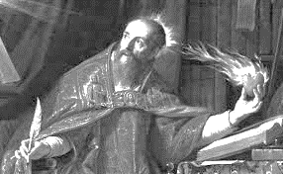
任駿弟兄(節錄自2/3主日講道)
早期基督教最偉大的神學家奧古斯丁，在他年輕、剛信主的時候，他知道自己應該要遠離女色，卻沒有辦法停止追求情慾的滿足。想到必須放棄放蕩的生活方式，他就覺得自己活不下去了。有一天，當他心裡在劇烈拉扯的時候，他一個人在花園裡流淚痛哭。這時候他聽到有小孩的聲音在喊著：「拿起來讀！拿起來讀！」這聲音好像是命令一樣。奧古斯丁心裡想著：「我必須去讀聖經，這是神的呼喚！」他掙扎著站了起來，跌跌撞撞的衝進了書房，抓起保羅的書信、把它打開、安靜的讀了起來。經文寫著：
「不可荒宴醉酒；不可好色邪蕩；不可爭競嫉妒。 總要披戴主耶穌基督，不要為肉體安排，去放縱私慾。」 (羅馬書 13:13-14)
在懺悔錄裡面，他說：「我沒有接著讀下去，我也不需要繼續讀下去了。因為就在我讀完經文的時候，有一道光照進我的心裡，所有懷疑的黑暗都一掃而空了。」這次的經驗在他的生命中帶來深遠的改變。上帝從他的內心深處移除了那充滿敗壞的深淵、去除了他對今生虛榮的渴望。並且取而代之的，神自己進入了他的內心。
奧古斯丁的經歷告訴我們：神的話是大有能力的。唯一能鼓勵我們不放棄建立讀經的習慣、能給我們動力繼續抓緊神的話的，只有神的話本身。每一次當你打開你的聖經，你就有可能聽見神對你說話、連結於祂那改變生命的大能。
不管你現在的情況如何、你的掙扎是什麼、你遇到什麼樣的困難、對自己有多麼失望，現在就拿起你的聖經，拿起來讀吧！這是神自己的呼喚。縱使我們失信、常常把祂的話語拋在腦後，但神仍然是可信的，祂不會放棄祂的兒女，從不間斷的透過聖經說話——而且要對你說話。
當我們每天打開聖經，祂就會藉著經文再次提醒我們：你最核心的身份是我的兒女；我愛你是這世界上對你最重要的事情；今天你要為了我的榮耀—也是你永恆的益處——而活。
台北基督徒聚會處 第2570期 2019.02.24
網站：http://www.taipeiassembly.org 年度主題：坐蔭蘋果樹˙喜嘗甘甜果
主日上午 主日下午 下週主日上午 下週主日下午
聚會時間：9時45分 2時00分 9時45分 2時00分
司 會：劉耀仁弟兄 羅煜寰弟兄
領 詩：劉耀仁弟兄 賴映良弟兄
司 琴： 王清清姊妹 謝多佳姊妹
講 員：王裕一弟兄 下週講員：任 駿弟兄
本週題目：來到寶座前,不一樣的2019 下週主題：更確鑿的事
本週經文：希伯來書2:14-18 ; 4:14-16 下週經文：彼得後書1:16~21
上午招待：林寶猜姊妹 吳純紹姊妹 下週招待：蔣震彥弟兄 林和東弟兄
楊晴智姊妹
兒女既同有血肉之體，他也照樣親自成了血肉之體，
特要藉著死敗壞那掌死權的，就是魔鬼，
並要釋放那些一生因怕死而為奴僕的人
希伯來書 2:14~15
臺北市中正區100南海路39號。電話（02）23710952傳真（02）23113751

